西工区政协
2019年度部门决算

二〇二〇年十月十五日
目 录
第一部分 西工区政协概况
- 部门职责
- 机构设置
第二部分 2019年度部门决算表
一、收入支出决算总表
二、收入决算表
三、支出决算表
四、财政拨款收入支出决算总表
五、一般公共预算财政拨款支出决算表
六、一般公共预算财政拨款基本支出决算表
七、一般公共预算财政拨款“三公”经费支出决算表
八、政府性基金预算财政拨款收入支出决算表
第三部分 2019年度部门决算情况说明
一、收入支出决算总体情况说明
二、收入决算情况说明
三、支出决算情况说明
四、财政拨款收入支出决算总体情况说明
五、一般公共预算财政拨款支出决算情况说明
六、一般公共预算财政拨款基本支出决算情况说明
七、一般公共预算财政拨款“三公”经费支出决算情况说明
八、预算绩效情况说明
九、政府性基金预算财政拨款支出决算情况说明
十、机关运行经费支出情况说明
十一、政府采购支出情况说明
十二、国有资产占用情况说明
第四部分 名词解释

第一部分 西工区政协概况

一、部门职责
中国人民政治协商会议洛阳市西工区委员会（以下简称西工区政协）是中国人民政治协商会议的地方组织，是由西工区各民主党派、工商联、人民团体和各族各界人士代表参加的爱国统一战线组织，是中国共产党领导的多党合作和政治协商的重要机构，是国家和地方政治生活中发扬社会主义民主的重要形式。团结和民主是人民政协的两大主题，其一切活动坚持以国家宪法为根本原则。主要职责是：政治协商、民主监督、参政议政。
二、机构设置
洛阳市西工区政协机关内设7 个职能科室: 分别是办公室、提案委员会、社会法制与农业农村委员会、科技经济委员会、文化文史与民族宗教委员会、教体卫与人口资源环境委员会、委员联络委员会。
从决算单位构成看，西工区政协决算包括：本级决算。
纳入本部门2019年度部门决算编制范围的单位共1个具体是：
1.洛阳市西工区政协本级

第二部分 2019年度部门决算表

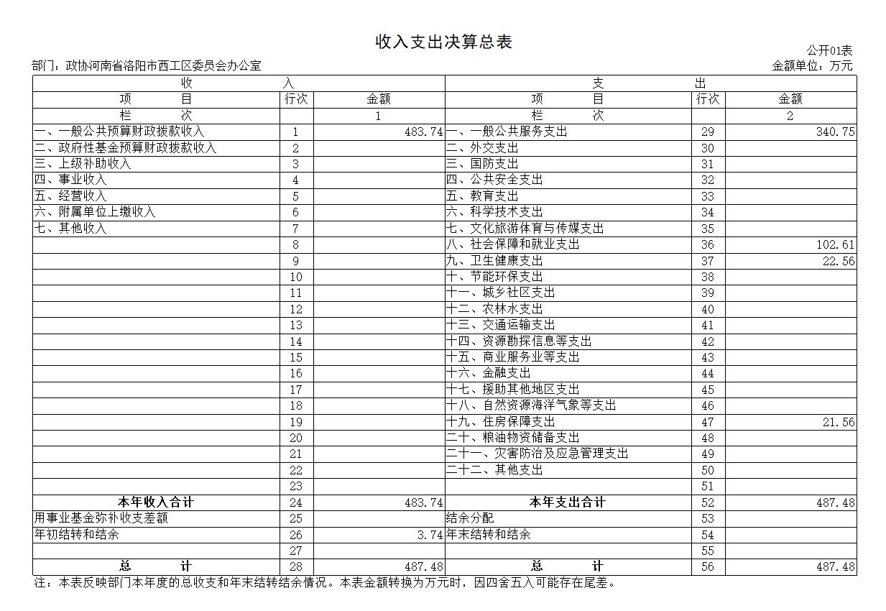
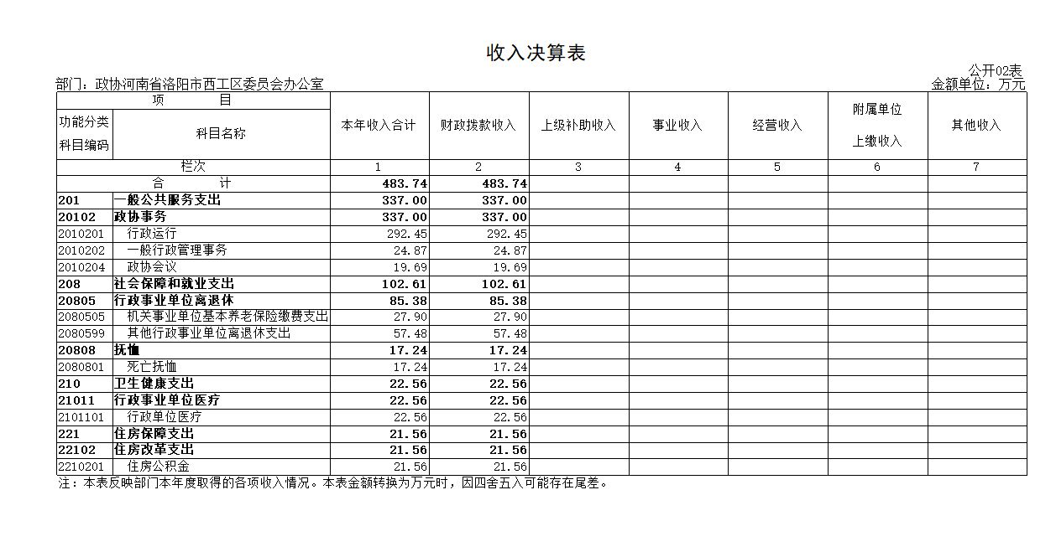

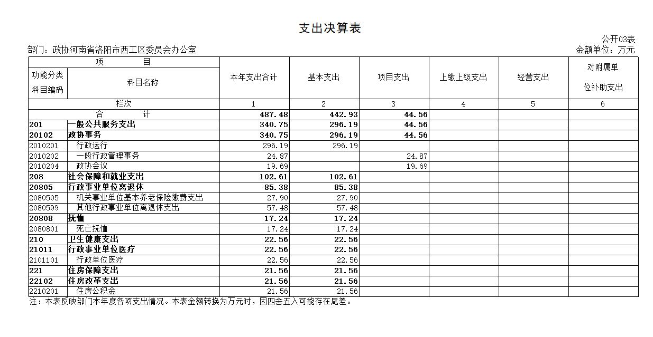

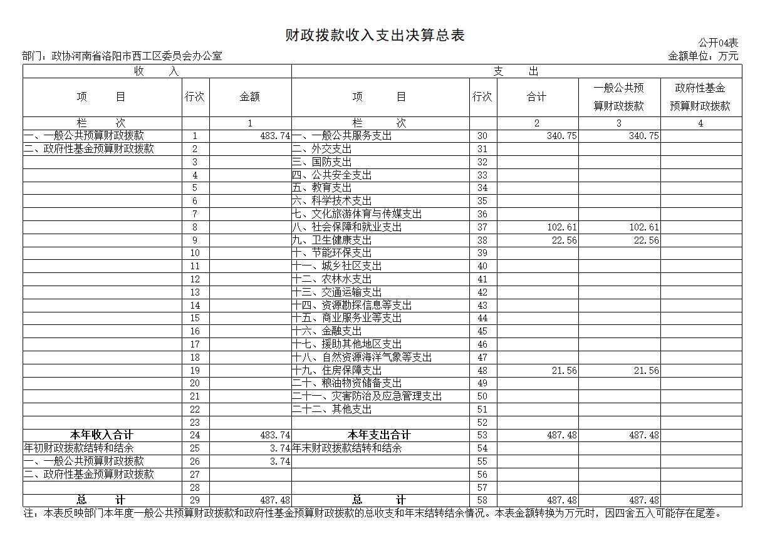
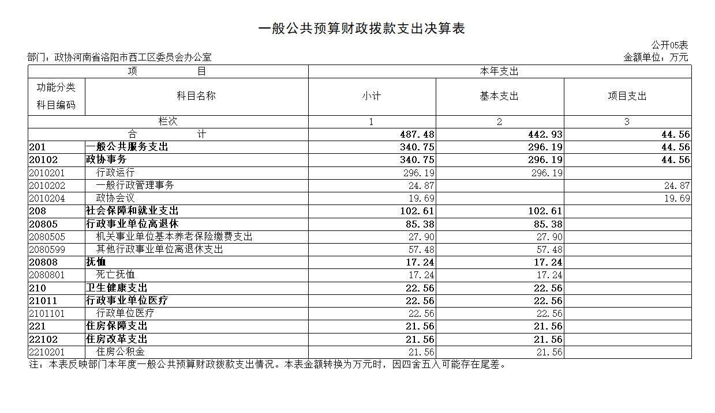
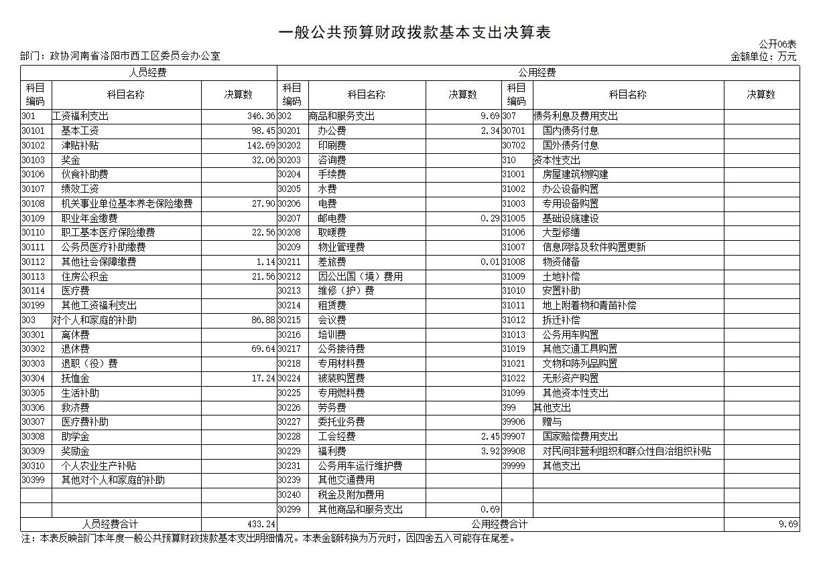
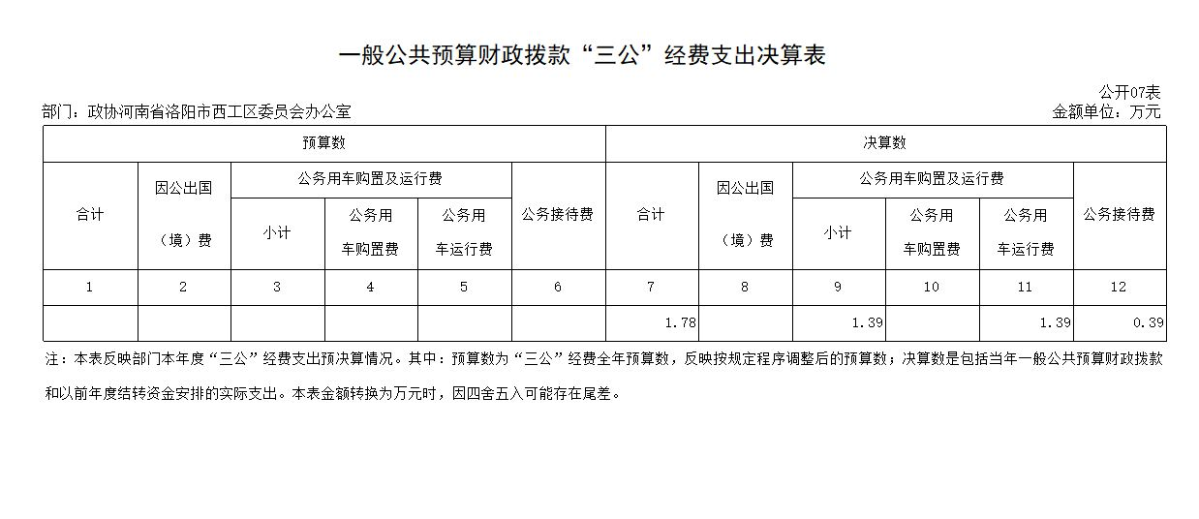

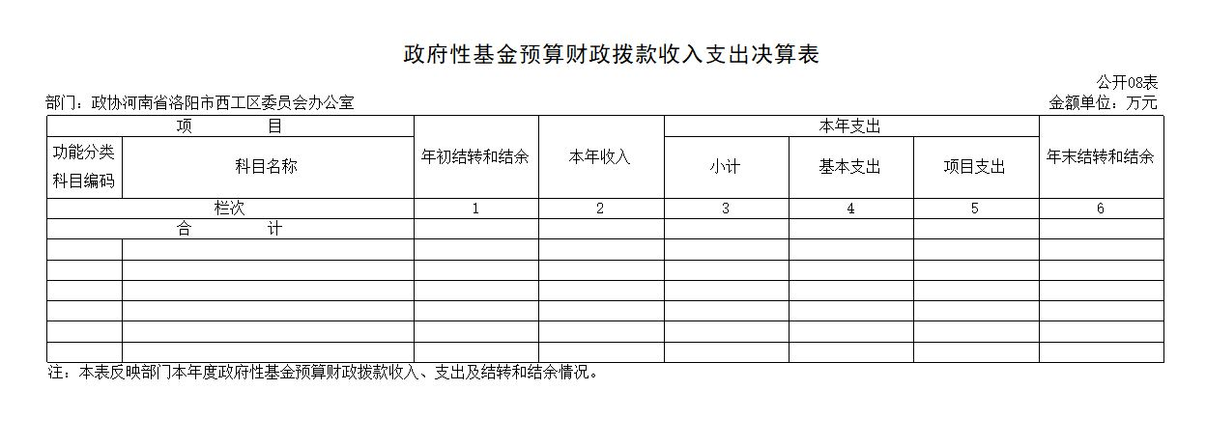
说明：我部门没有政府性基金收入，也没有使用政府性基金安排的支出，故本表无数据。

第三部分 2019年度部门决算情况说明

一、收入支出决算总体情况说明
2019年度收、支总计均为487.48万元。与上年度相比，收、支总计各增加（减少）18.29万元，增长3.9%。主要原因是人员工资调整。

二、收入决算情况说明
2019年度收入合计487.48万元，其中：财政拨款收入487.48万元，占100%。

三、支出决算情况说明
2019年度支出合计487.48万元，其中：基本支出442.93万元，占90.7%；项目支出44.56万元，占9.3%。

四、财政拨款收入支出决算总体情况说明
2019年度财政拨款收、支总计均为487.48万元。与上年度相比，财政拨款收、支总计各增加18.29万元，增长3.9%。主要原因是人员工资调整。

五、一般公共预算财政拨款支出决算情况说明
（一）总体情况。
2019年度一般公共预算财政拨款支出487.48万元，占本年支出合计的100%。与上年度相比，一般公共预算财政拨款支出增加22.36万元，增长4.8%。主要原因是人员工资调整。
（二）结构情况。
2019年度一般公共预算财政拨款支出487.48万元，主要用于以下方面：一般公共服务（类）支出340.75万元，占69.9%;社会保障和就业（类）支出102.61万元，占21%;卫生健康支出（类）支出22.56万元，占4.6%;住房保障（类）支出21.56万元，占4.5%。
（三）具体情况。
2019年度一般公共预算财政拨款支出年初预算为495.42万元，支出决算为487.48万元，完成年初预算的98.4%。其中：
1.一般公共服务支出（类）政协事务（款）行政运行（项）。年初预算为297.57万元，支出决算为296.19万元。完成年初预算的99.5%。决算数与年初预算数存在差异的主要原因是人员调动和人员工资机构调整。
2.一般公共服务支出（类）政协事务（款）一般行政管理事务（项）。年初预算为40.6万元，支出决算为24.87万元；完成年初预算的61.26%。决算数与年初预算数存在差异的主要原因是委员活动压缩经费使用。工委建设和培训较少。
3.一般公共服务支出（类）政协事务（款）政协会议（项）。年初预算为27万元，支出决算为19.69万元。完成年初预算的72.93%。决算数与年初预算数存在差异的主要原因是：压缩会议经费。
4.社会保障和就业支出（类）行政事业单位离退休（款） 机关事业单位基本养老保险缴费支出（项）。年初预算为33.34万元，支出决算为27.9万元。完成年初预算的83.68%。决算数与年初预算数存在差异的主要原因是人员变动。
5.社会保障和就业支出（类）行政事业单位离退休（款） 其他行政事业单位离退休支出（项）。年初预算为44.47万元，支出决算为57.48万元。完成年初预算的129.25%。决算数与年初预算数存在差异的主要原因是退休工资调整，退休人数增加。
6.社会保障和就业支出（类）抚恤（款）死亡抚恤（项）。年初预算为0万元，支出决算为17.24万元。完成年初预算的129.25%。决算数与年初预算数存在差异的主要原因是有退休死亡人员。
7.卫生健康支出（类）行政事业单位医疗（款）行政单位医疗（项）。年初预算为30.88万元，支出决算为22.56万元。完成年初预算的73.05%。决算数与年初预算数存在差异的主要原因是：人员变动调整。
8.住房保障支出（类）住房改革支出（款）住房公积金（项）。年初预算为21.56万元，支出决算为21.56万元。完成年初预算的100%。

六、一般公共预算财政拨款基本支出决算情况说明

2019年度一般公共预算财政拨款基本支出442.93万元。其中：人员经费433.24万元，主要包括：基本工资98.45万元、津贴补贴142.69万元、奖金32.06万元、机关事业单位基本养老保险缴费27.9万元、职工基本医疗保险缴费22.56万元、其他社会保险缴费1.14万元、住房公积金21.56万元、对个人和家庭的补助其中退休费69.64万元、对个人和家庭的补助其中抚恤金17.24万元。公用经费9.69万元，包括：办公费2.34万元、邮电费0.29万元、差旅费0.01万元、工会费2.45万元、福利费3.92万元、其他商品和服务支出0.69万元。
七、一般公共预算财政拨款“三公”经费支出决算情况说明

（一）“三公”经费财政拨款支出决算总体情况说明。
2019年度“三公”经费财政拨款支出预算为2.8万元，支出决算为1.78万元，完成预算的63.57%。2019年度“三公”经费支出决算数与预算数存在差异的主要原因是减少三公经费开支和实际接待数量较少。

（二）“三公”经费财政拨款支出决算具体情况说明。
2019年度“三公”经费财政拨款支出决算中，公务用车购置及运行费支出决算1.39万元，占78.1%,完成预算的69.5%;公务接待费支出决算0.39万元，占21.9%,完成预算的48.75%.具体情况如下：
1．因公出国（境）费年初预算为0万元，支出决算为0万元，完成年初预算的0%。
2．公务用车购置及运行费初预算为2万元，支出决算为1.39万元，完成年初预算的59.5%。决算数与年初预算数存在差异的主要原因是压缩公车使用率。
公务用车购置支出为0万元，购置车辆0辆。
公务用车运行支出1.39万元。主要用于公务用车运行维护。2019年期末，部门开支财政拨款的公务用车保有量为0辆。
3.公务接待费初预算为0.8万元，支出决算为0.39万元，完成年初预算的48.75%。决算数与年初预算数存在差异的主要原因是实际接待减少。
外宾接待支出0万元。2019年共接待国（境）外来访团组0个、来访外宾0人次（不包括陪同人员）。
其他国内公务接待支出0.39万元。只要用于：接待外地政协。2019年共接待国内来访团组4个、来宾25人次（不包括陪同人员）。

八、预算绩效情况说明

（一）绩效管理工作开展情况。

按照加强预算绩效管理和完善公共财政体系总体要求，西工区政协深入贯彻落实党的十九大精神，在区委、区政府的正确领导下，紧扣发展主旋律，以习近平总书记新时代中国特色社会主义思想为指导，认真履行部门职责，积极作为，开拓创新，各项工作取得较好成绩。

（二）项目绩效自评结果。
政协会议费（含例会）项目绩效自评综述：根据年初设定的绩效目标，政协会议费（含例会）项目绩效自评为优秀。项目全年预算数为27万元，执行数为19.69万元，完成预算的72.9%。项目的经济性分析：本项目支出控制在预算范围内，没有超额支出，政协全体会议、常委会、座谈会等按照财务制度执行，同时按照压缩经费的要求，经费费压缩不存在浪费行为。项目的效率性分析： 通过召开会体会议、常委会、座谈会等各种会议，认真履行政协职能，反映社情民意，向区委区政府建言献策。项目的效益性分析：政协会议是人民政协履职和政协委员参政议政的基本形式。通过政协专项会议可以充分发扬民主，让不同的意见、愿望和要求充分表达，真实客观地反映情况。项目的可持性分析：政协会议是民政协履职和政协委员参政议政的基本形式，这是政协的一项长期工作。综合评价情况及评价结论：通过绩效自评，认为区政协政协会议费（含例会）能够严格按照下达的经费指标项目范围及金额使用，按照财务管理规定开支，项目的开展实施，取得了良好的社会效益。综合绩效自评评定等次为优秀。

九、政府性基金预算财政拨款支出决算情况说明

我部门2019年度没有政府性基金收入，也没有使用政府性基金安排的支出。

十、机关运行经费支出情况说明
2019年度机关运行经费初预算为9.68万元，支出决算为9.68万元，完成年初预算的100%。决算数与年初预算数存在差异的主要原因是预算数调整。

十一、政府采购支出情况说明
2019年度政府采购支出总额0万元。

十二、国有资产占用情况说明
2019年期末，我部门共有车辆0辆。单位价值50万元以上通用设备0台，单位价值100万元以上专用设备0台。

第四部分 名词解释

一、财政拨款收入：单位从同级政府财政部门取得的财政预算资金。
二、事业收入：事业单位开展专业业务活动及其辅助活动取得的收入。
三、上级补助收入：事业单位从主管部门和上级单位取得的非财政补助收入。
四、附属单位上缴收入：事业单位取得附属独立核算单位根据有关规定上缴的收入。
五、经营收入：事业单位在专业业务活动及其辅助活动之外开展非独立核算经营活动取得的收入。
六、其他收入：单位取得的除“财政拨款收入”、“事业收入”、“上级补助收入”、“附属单位上缴收入”、“经营收入”以外的各项收入。
七、用事业基金弥补收支差额：事业单位在当年收入不足以安排当年支出的情况下，使用以前年度积累的事业基金（事业单位当年收支相抵后按国家规定提取、用于弥补以后年度收支差额的基金）弥补当年收支缺口的资金。
八、基本支出：为保障机构正常运转、完成日常工作任务而发生的人员支出和公用支出。
九、项目支出：基本支出之外为完成特定行政任务和事业发展目标所发生的支出。
十、“三公”经费：纳入同级财政预决算管理“三公”经费，指部门使用财政拨款安排的因公出国（境）费、公务用车购置及运行费和公务接待费。其中，因公出国（境）费反映单位公务出国（境）的国际旅费、国外城市间交通费、住宿费、伙食费、培训费、公杂费等支出；公务用车购置及运行费反映反映单位公务用车车辆购置支出（含车辆购置税）及租用费、燃料费、维修费、过路过桥费、保险费、安全奖励费用等支出；公务接待费反映单位按规定开支的各类公务接待（含外宾接待）支出。
十一、机关运行经费：为保障行政单位（含参照公务员法管理的事业单位）运行用于购买货物和服务的各项资金，包括办公及印刷费、邮电费、差旅费、会议费、福利费、日常维修费、专用材料及一般设备购置费、办公用房水电费、办公用房取暖费、办公用房物业管理费、公务用车运行维护费以及其他费用。
十二、工资福利支出：单位支付给在职职工和编制外长期聘用人员的各类劳动报酬，以及为上述人员缴纳的各项社会保险费等。
十三、商品和服务支出：单位购买商品和服务的支出。
十四、对个人和家庭的补助支出：单位用于对个人和家庭的补助支出。
十五、年末结转：本年度或以前年度预算安排，已执行但尚未完成或因客观条件发生变化无法按原计划实施，需延迟到以后年度按有关规定继续使用的资金。
十六、年末结余：本年度或以前年度预算安排，已执行完毕或因客观条件发生变化无法按原预算安排实施，不需要再使用或无法按原预算安排继续使用的资金

